Fotoroman | Bausteine | M+I

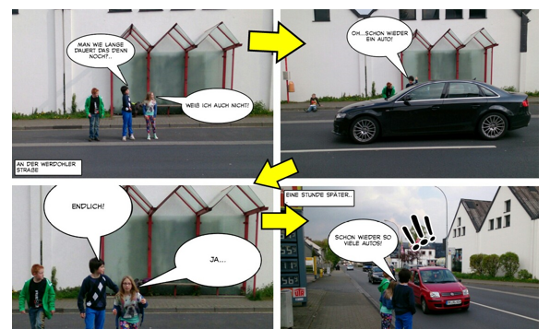
Auftrag: Lies den untenstehenden Fotoroman durch!

1. Was bedeuten diese Zeichen?
___________________________________________________________
___________________________________________________________

___________________________________________________________

2. Kennst du noch weitere Elemente, die wichtig sind?
___________________________________________________________________
___________________________________________________________________

3. Was passiert bei Bild Nr. 4? Zeichne und schreibe deine eigene Idee mit Sprechblasen ins leere Feld.
Fotoroman-Lösungen | Bausteine | M+I

Auftrag: Lies den untenstehenden Fotoroman durch!

1. Leserichtung, Textfluss__________________________________
Situationsbeschrieb, Hintergrundinformation________________

Sprechblase, Gesprächstext________________________________

2. Gedankenblase: zeigt Gedanken der Personen auf_____________
BOOOM
Special Effects: Visualisierung von Effekten und Geräuschen____
Bewegungslinien: zeigen die Bewegungen von Objekten auf____

3. Was passiert bei Bild Nr. 4? Zeichne und schreibe deine eigene Idee mit Sprechblasen ins leere Feld.
Individuelle Antworten möglich, siehe Ideen oben________________________________

